令和６年度近畿・中部地区宗教法人実務研修会開催要領

１　趣　旨

　　宗教法人等の法人事務担当者に対し、法人運営上の実務について研修を行い、法人意識の徹底・事務能力の向上を図り、もって宗教法人の管理運営の適正化に資する。

２　主　催　　　文化庁および福井県

３　協力団体　　公益財団法人日本宗教連盟

４　参加者（対象者）

　　滋賀県、京都府、大阪府、兵庫県、奈良県、和歌山県、富山県、石川県、福井県、

岐阜県、愛知県、三重県

（１）上記府県に主たる事務所を置く宗教法人の法人事務担当者及び宗教連盟等の

　　　役職員

（２）上記府県の宗教法人事務担当者

５　参加費　　　無　料

６　定　員　　　２００人程度（各日）

７　日　時　（２日間のうち、どちらか１日のみの参加も可能です）

【第１日目】　令和６年１０月３０日（水）　受付　１２：００～１３：００

　　　　　　　　　　　　　　　　　　　　　講義　１３：００～１７：１０

【第２日目】　令和６年１０月３１日（木）　受付　　９：３０～１０：００

　　　　　　　　　　　　　　　　　　　　　講義　１０：００～１５：００

　　　※　昼休憩があります。

８　会　場

　　福井市にぎわい交流施設　３階「ハピリンホール」（福井市中央1丁目2-1）

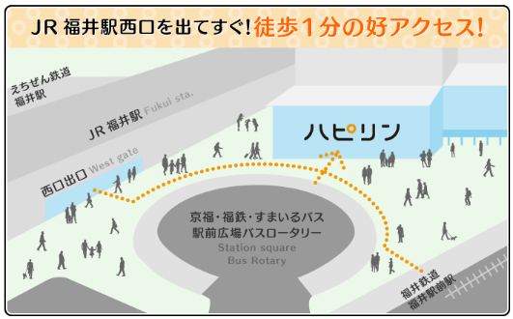　電話：0776-20-2901

　　≪アクセス≫

○JR福井駅西口から徒歩1分

９　日　程

◆１０月３０日（水）【１日目】

|  |  |
| --- | --- |
| 時　　間 | 内　容　・　講　師　等 |
| 12:00 ～ 13:00  　（12:15～12:55） | 受　付  　※12:15からDVD「宗教法人の管理運営」を上映 |
| 13:00 ～ 13:15  （15分） | 開会・あいさつ  　文化庁、福井県、公益財団法人日本宗教連盟 |
| 13:15 ～ 14:05  （50分） | 講　義Ⅰ  　宗教法人の管理運営について　　　　　　　　　　　 　【文化庁】 |
| 14:05 ～ 14:15 | 休　憩 |
| 14:15 ～ 14:55  （40分） | 講　義Ⅱ  宗教法人の公益性について　　　　　　 　　　 【日本宗教連盟】 |
| 14:55 ～ 15:05 | 休　憩 |
| 15:05 ～ 15:30  （25分） | 講　義Ⅲ  不当寄附勧誘防止法律について　　 　　　　　　　　【消費者庁】 |
| 15:30 ～ 15:35 | 休　憩 |
| 15:35 ～ 15:40 | 翌日の案内等　　　　　　　　　　　　　　　　　　　　 【福井県】 |
| 15:40 ～ 16:40  （60分） | 講　義Ⅳ  　税務の基礎知識　　　　　　　　　　　　　　　【国税局・税務署】 |
| 16:40 ～ 16:50  　（5分） | 質疑応答  　　　　　　　　　　　　　　【文化庁、国税局・税務署、消費者庁】 |
| 16:50 ～ 17:10  （20分） | 講　義Ⅴ  　備付書類の提出について　　　　　　　　　　　　　　【福井県】 |

◆１０月３１日（木）【２日目】

|  |  |
| --- | --- |
| 時　間 | 内　容　・　講　師　等 |
| 9:30 ～ 10:00 | 受　付 |
| 10:00 ～ 10:50  　（50分） | 講　義Ⅰ  宗教法人の会計・税務及び宗教法人特有の会計税務処理 |
| 10:50 ～ 11:00 | 休　憩 |
| 11:00 ～ 11:50  （50分） | 会計演習Ⅰ  宗教活動会計と収益事業会計の記帳から計算書類作成まで |
| 11:50 ～ 13:00 | 昼休憩 |
| 13:00 ～ 13:50  　（50分） | 講　義Ⅱ  宗教法人の会計・税務及び宗教法人特有の会計税務処理 |
| 13:50 ～ 14:00 | 休　憩 |
| 14:00 ～ 14:50  （50分） | 会計演習Ⅱ  宗教活動会計と収益事業会計の記帳から計算書類作成まで |
| 14:50 ～ 15:00  　（10分） | 質疑応答 |

※２日目の講師は、公認会計士又は税理士となります。